**第一题答案**

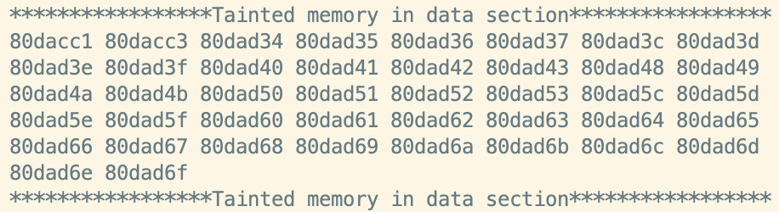

此题共100分。

20分：

80daca1 80daca3

20分：

80dad14 80dad15 80dad16 80dad17 80dad1c 80dad1d 80dad1e 80dad1f

20分：

80dad20 80dad21 80dad22 80dad23 80dad28 80dad29 80dad2a 80dad2b

20分：

80dad30 80dad31 80dad32 80dad33 80dad3c 80dad3d 80dad3e 80dad3f

20分：

80dad40 80dad41 80dad42 80dad43 80dad44 80dad45 80dad46 80dad47

80dad48 80dad49 80dad4a 80dad4b 80dad4c 80dad4d 80dad4e 80dad4f

若出现上述之外的地址，每出现一个，扣掉5分。

**第二题答案**

任选两个测试用例进行测试，正确则100，错误则0分。

测试用例如下：

输入： 结果：

2 8048db6 8048e36

6

4

输入： 结果：

2 8048db6

4

6

输入： 结果：

1 8048db6 8048df6 8048e36

5

2

输入： 结果：

1 8048db6 8048e16 8048e76

7

3

输入： 结果：

2 8048db6 8048e56

8

5

输入： 结果：

1 8048db6 8048e96

9

7

输入： 结果：

2 8048db6 8048e36 8048eb6

10

4

输入： 结果：

2 8048db6 8048e16 8048e76 8048ed6

10

3

**第三题答案**

任选两个测试用例进行测试，全部正确100分，50%正确给50分，否则给0分。

测试用例如下：

输入： 2 2 2



输入： 3 6 7



输入： 10 3 6



输入： 4 1 1



输入： 0 9 20



输入： 7 0 6

输入： 2 3 3  


输入： 2 0 7 